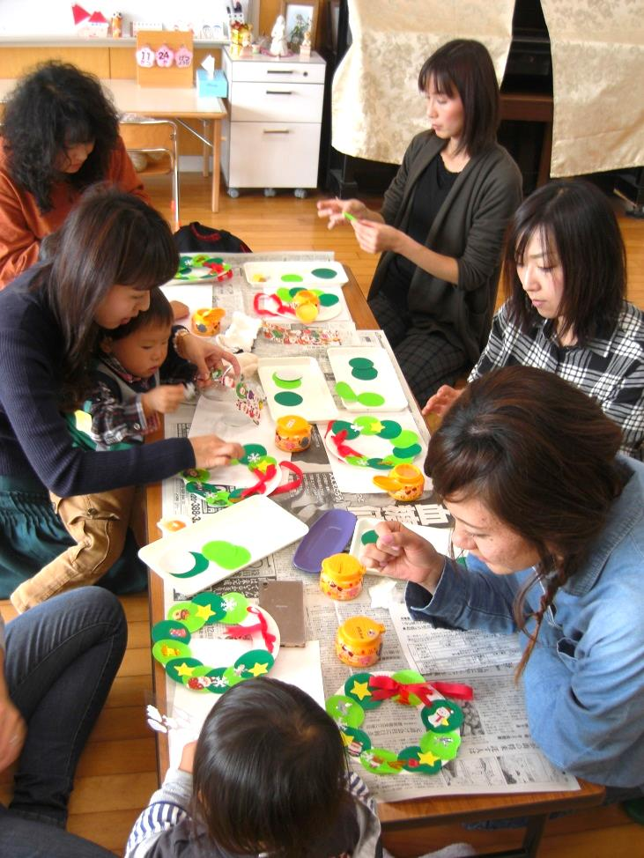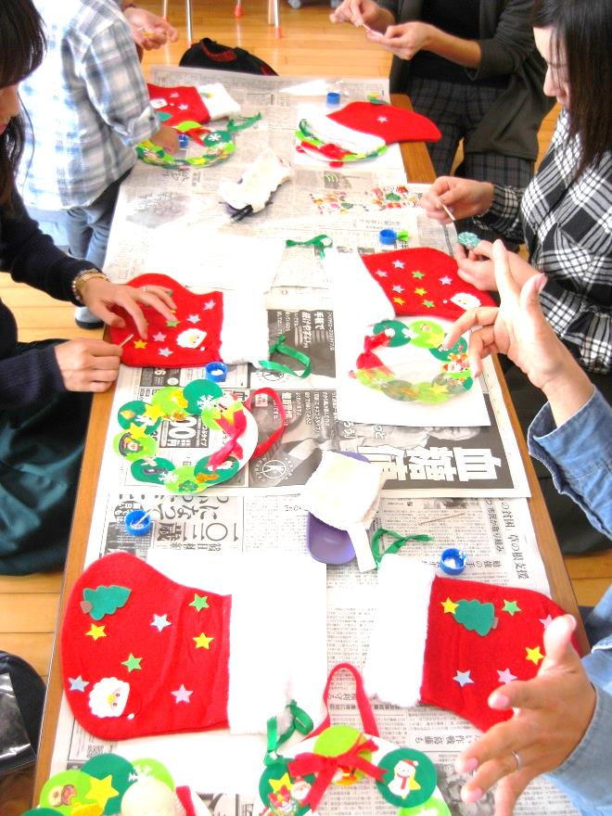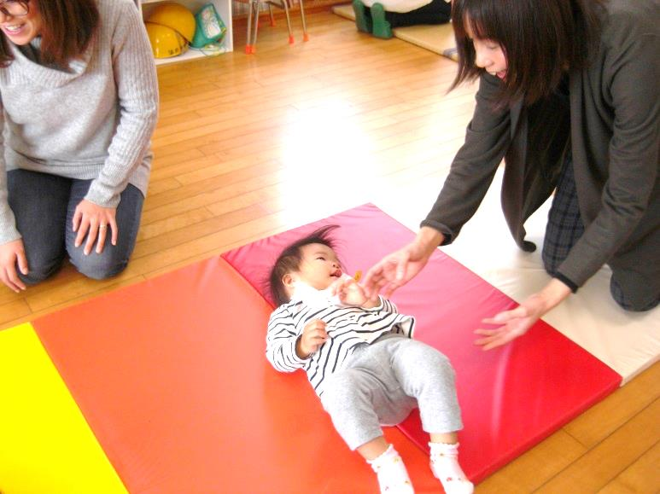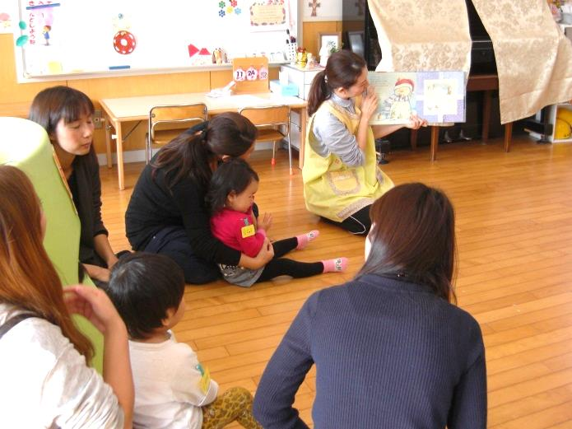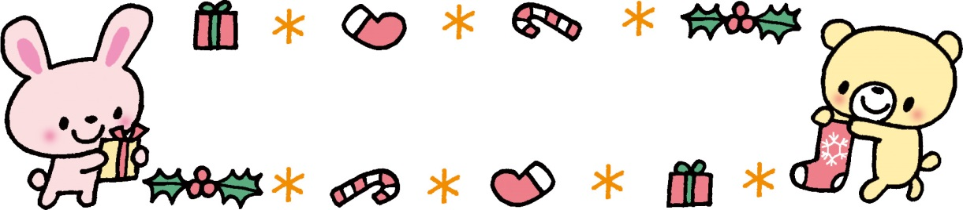

その後、クリスマスの絵本をみたり、ママとリースや靴下かざりを作ったりしました☆

みんなかわいくできたね～♡

次回は、１２月８日(火)のクリスマスパーティーです(^O^)

サンタさんも来るかな～？

クリスマスランチもありますよ♪お待ちしています☆

今日のエンゼルクラブは、最初お兄さんお姉さんと遊びました。ピアノに合わせてマットの上をゴロゴロ～♪

**エンゼルクラブ**